Název programu: Dotace na individuální účel – jednorázové akce – 19RGI02
Název projektu: Posílení kapacity vodovodu v Horní Olešnici
(lokalita Zadní Ždírnice) č. 19RGI02-0385

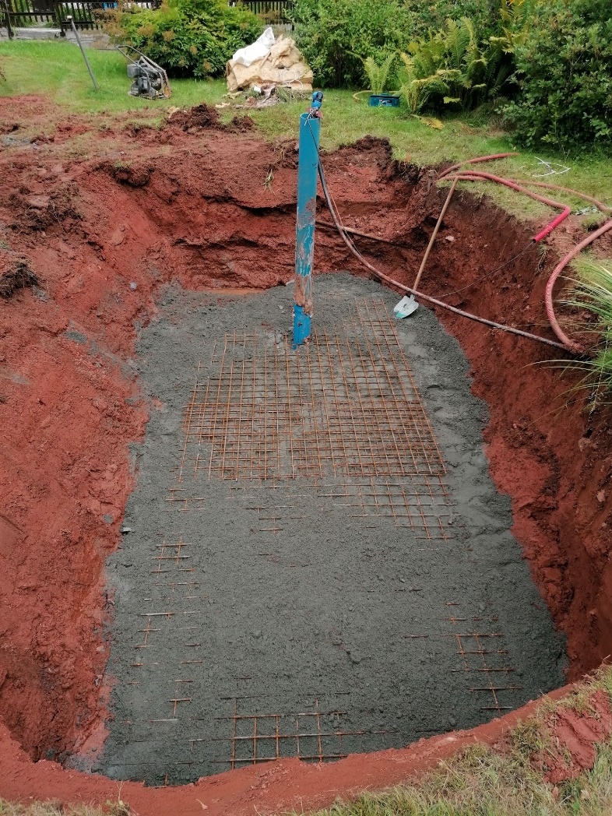
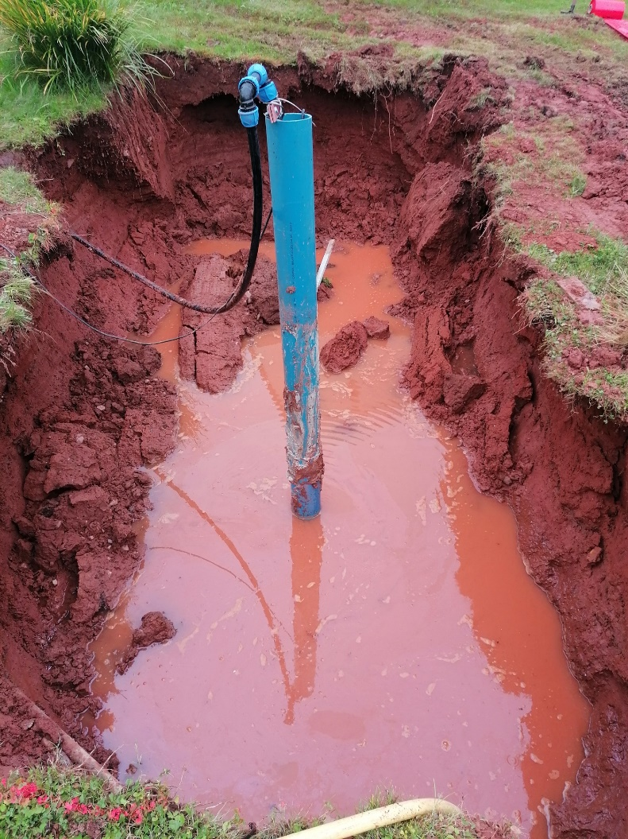
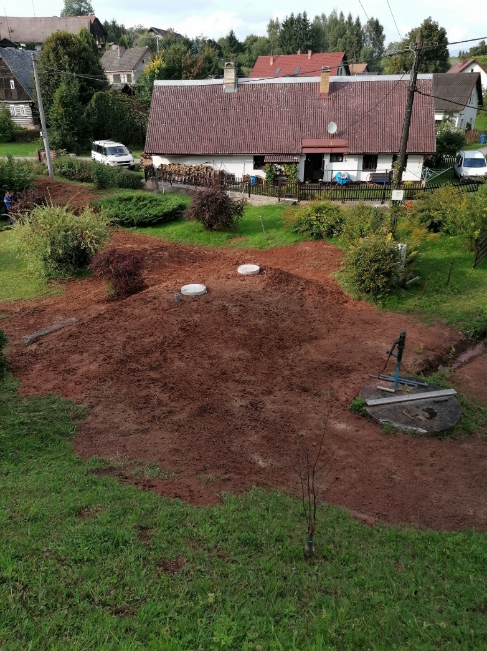
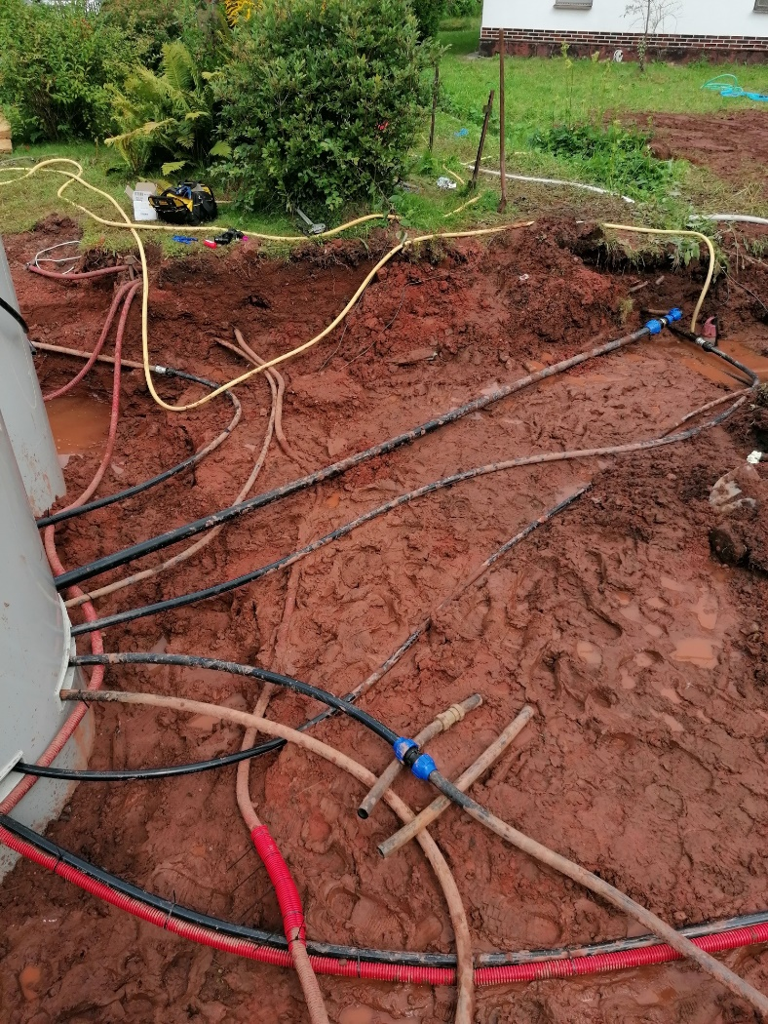
Realizováno za finanční podpory Královéhradeckého kraje

